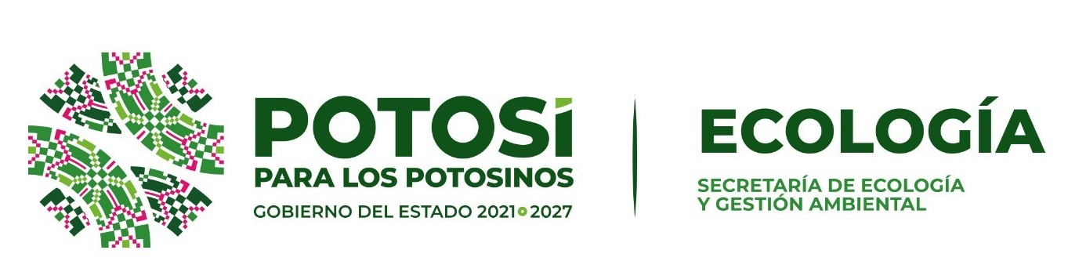 | BITÁCORA DE GENERACIÓN DE  RESIDUOS INDUSTRIALES NO PELIGROSOS

Con fundamento en los artículos 7º fracciones II, IV VI; 134 fracciones I, II y III; 135 fracción III y 149 de la Ley General del Equilibrio Ecológico y la Protección al Ambiente; 7º fracciones I y XIII y 103 , de la Ley Ambiental del Estado de San Luis Potosí; 4º fracciones I y III del Reglamento de la Ley Ambiental del Estado de San Luis Potosí en materia de Residuos Industriales No Peligrosos; y en cumplimiento a los artículos 8º fracción III de este mismo Reglamento.

1) IDENTIFICACIÓN DE RESIDUOS INDUSTRIALES NO PELIGROSOS GENERADOS
No. 01
No. 02
No. 03
No. 04
No. 05
No. 06
No. 07
No. 08
No. 09
No. 10
No. 11
No. 12

2) RESUMEN DEL MANEJO:
Residuo | Fecha de Generación | Edo. Físico | Volumen |  | Forma de manejo |  |  |  | E.S.M. encargada de Transporte | CC, Relleno Sanitario y/o E.S.M.² encargada de Disposición Final | No. de manifiesto
Residuo | Fecha de Generación | Edo. Físico | Cant | Uni | R | T | DISPOSICIÓN FINAL |  | E.S.M. encargada de Transporte |  | No. de manifiesto
 |  |  |  |  |  |  | CC | CERS | E.S.M. encargada de Transporte |  | No. de manifiesto
SI REALIZA EL TRATAMIENTO DE SUS RESIDUOS INDUSTRIALES NO PELIGROSOS EN SUS INSTALACIONES DEBERÁ REQUISITAR LA SIGUIENTE TABLA:

3) TRATAMIENTO DE RESIDUOS INDUSTRIALES NO PELIGROSOS:
Residuo Tratado | Metodología de tratamiento |  |  |  |  | Edo. Físico | Producto | Residuo | Uso o Destino
Residuo Tratado | T | Q | B | F | FQ | Edo. Físico | Producto | Residuo | RD | MPRF | FC | AMS | DF

NOMBRE Y FIRMA DEL RESPONSABLE DE LA BITÁCORA
Declaro que la información contenida en esta solicitud y sus anexos es fidedigna y que puede ser verificada por La Secretaría de Ecología y Gestión Ambiental, la que en caso de omisión o falsedad, podrá sancionarse en los términos de ley en la materia._

Importante: No deje espacios vacíos o en blanco. Si por razones de índole técnica no es posible proporcionar la información que se solicita, deberá indicarse “ND” (No Disponible), si la información no aplica, anote “NA”: (No Aplica).

NOTA: El presente formato corresponde a la Bitácora de Generación de Residuos Industriales No Peligrosos, misma que para su validez ante la autoridad correspondiente, deberá estar foliada y encuadernada.
Para cualquier aclaración, duda o comentario con respecto de este trámite, sírvase llamar a la Dirección de Gestión Ambiental de la Secretaría de Ecología y Gestión Ambiental del Gobierno del Estado de San Luis Potosí, a los siguientes números telefónicos: 01 (444) 1510609 al 13, de la Ciudad de San Luis Potosí, S. L. P.

Insertar el número de filas necesario, a fin de especificar cada residuo generado.
Empresa de Servicios de Manejo.
Indique Unidad de Medida del siguiente listado: Litros (Lts.), Kilogramos (Kgs.), Toneladas (Ton.), Metros Cúbicos (M³ ).
Reuso.
Tratamiento.
Equivalencias de las abreviaturas.- CC: Confinamientos Controlados; CERS: Celdas Especiales en Rellenos Sanitarios.
Equivalencias de las abreviaturas.- T: Térmico; Q: Químico; B: Biológico; F: Físico; FQ: Físico-Químico.
Equivalencias de las abreviaturas.- RD: Reutilización Directa; MPRF: Materias primas para reprocesamiento y fabricación; MPEP: Materias primas para la elaboración de productos por Conversión Química o Biológica; FC: Fuente de combustible; AMS: Abono y mejorador de suelos; DF: Disposición final, en sitio autorizado, como material inerte.

